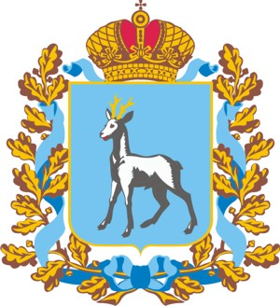

МИНИСТЕРСТВО ТРУДА, ЗАНЯТОСТИ И МИГРАЦИОННОЙ ПОЛИТИКИ
САМАРСКОЙ ОБЛАСТИ
Ново-Садовая ул., 106 а, Самара, 443068
тел. 263-71-91, факс 263-70-69
Официальный сайт: trud.samregion.ru
E-mail: info@samaratrud.ru
05.11.2014 №38-06/261

на № _____________от_______________

Руководителям
органов местного самоуправления
городских округов
и муниципальных районов
Самарской области
(по списку)

О проведении конкурса
«Лучший специалист по охране труда
2014 года в организациях электроэнергетики»

Корпоративный энергетический университет при поддержке Минэнерго и Минтруда России, объединений работодателей, Общественного объединения «Всероссийский Электропрофсоюз» 8-12 декабря 2014 года проводит профессиональный конкурс «Лучший специалист по охране труда 2014 года в организациях электроэнергетики» (далее – Конкурс).
Конкурс проводится в целях распространения передового опыта по охране труда, создания безопасных условий труда, активизации работы по улучшению условий и охраны труда, профилактике производственного травматизма и профессиональной заболеваемости, сохранения здоровья работников.
Для участия в Конкурсе необходимо направить заявку в Оргкомитет Конкурса до 15 ноября 2014 года. С условиями конкурса можно ознакомиться на сайте: http//keu-ees.ru. Возможные вопросы по Конкурсу просим адресовать организаторам по тел.+7(495) 726-51-34, доб. 151,161, 224, e-mail:sag@keu-ees.ru, Смирнова Алла Григорьевна.
Прошу Вас организовать и обеспечить размещение информации о проведении Конкурса на официальном сайте органа местного самоуправления и в местных средствах массовой информации, а также довести до сведения руководителей организаций электроэнергетики, осуществляющих деятельность на территории муниципального образования.

Руководитель департамента  условий и охраны труда  министерства | А.Н.Савельев

Воробьева 2634355

